输入：公司坐标(经，纬），到期收益率（估值）（平均？），利差变化（估值），估值与成交偏离

输出：未来利差上涨是否大于阈值（&下降？）

方法：SVM

模型参数：

时间周期（一周），阈值（50bp)、百分比

公司坐标(经，纬）

同地级单位利差变化、同省级单位利差变化、地理位置最近N个券利差变化

利差变化（估值），估值与成交 2选1

一省估值变化（-此市）

模型1

训练数据：2022年起前54周（周指5天交易日） （P占比35%）

测试数据：后22周至20237月 （P占比10%）

输入：同市其他债变化，同省其他债变化，自身利差变化

输出：未来一周利差变化是否会大于5 （是，正类，P / 否，反类，N）

删除50%否类训练数据使P/N比例接近1

决策树：depth=9, entropy-loss

准确率 查准率 查全率 F1score （P占比10%）

0.789 0.246 0.265 0.255

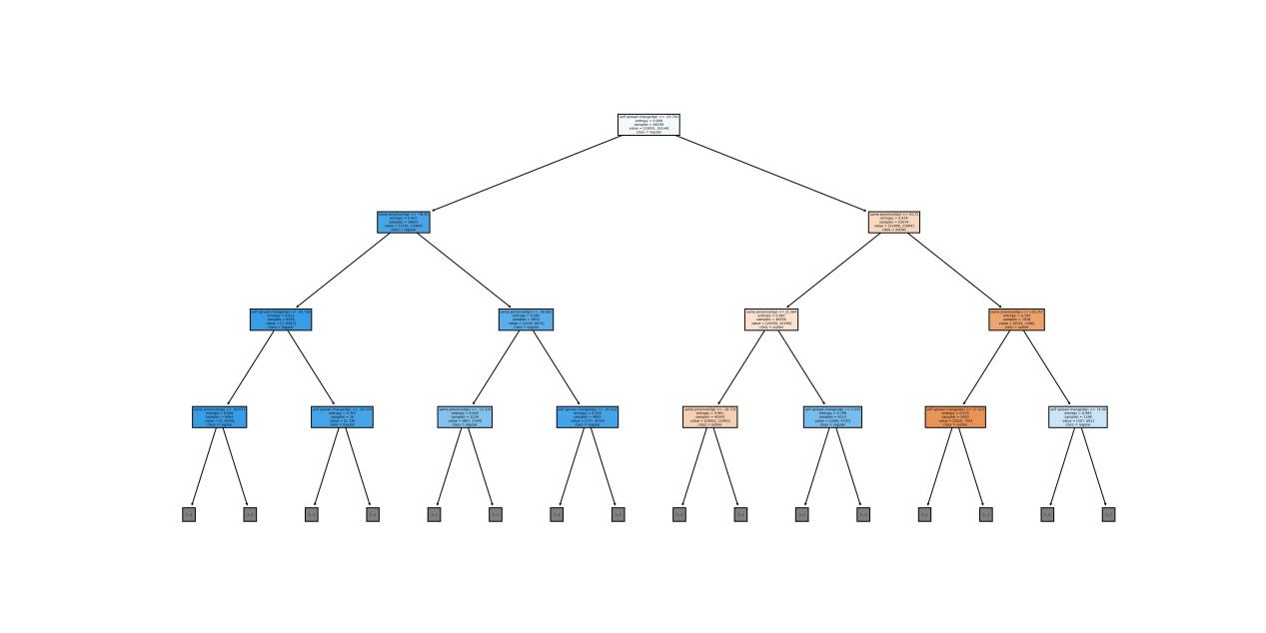

模型2

加入信用评级（离散变量）

准确率 查准率 查全率 F1score （P占比10%）

0.767 0.254 0.444 0.323

观察预测错误模型

发现同样数据 标签比例 2：1，无法区分

只观测AA及以上债券无改善

模型三

加入到期收益率，树模型精度不及模型二